Более 170 тысяч квадратных метров асфальта заменено за счет средств от платных парковок
19.08.2016
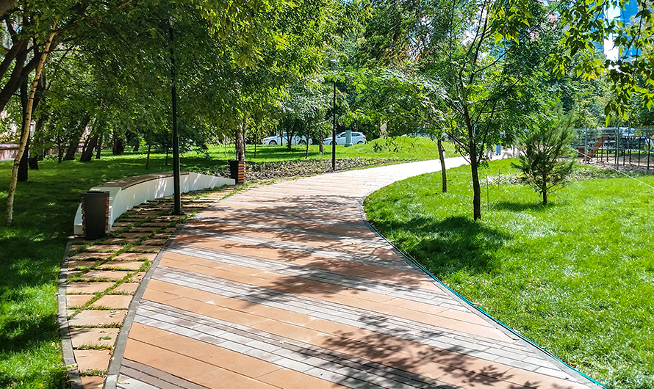

На деньги от оплаты парковок в Центральном административном округе заменено более 170 тысяч квадратных метров асфальтового покрытия. Такие площади были благоустроены в 186 дворах округа, сообщает пресс-служба префектуры ЦАО со ссылкой на главу округа Владимира Говердовского.
— Выделенные средства позволили нам заменить более 170 тысяч квадратных метров асфальто-бетонного покрытия, 370 объектов малых архитектурных форм на спортивных, детских площадках и игровых городках, отремонтировать 113,5 тысяч квадратных метров газонов, — приводит слова префекта пресс-служба.
Помимо 186 дворов, вошедших первоначальный список, согласованный с местными жителями и муниципальными депутатами, по результатам голосования на портале "Активный гражданин" запланировано благоустройство еще 16 территорий. Все работы планируется завершить к 1 сентября 2016 года.
Все средства от платных парковок, по словам Владимира Говердовского, ложатся в основу бюджета районов. Он, в свою очередь, тратится на благоустройство территорий. В целом за 2016 год бюджет пополнился одним миллиардом 365 тысячами рублей от оплаты парковок.
При этом все планы по расходованию денег опубликованы в открытом доступе вместе с отчетами о проделанной работе.

Адрес страницы: http://hamovniki.mos.ru/presscenter/news/detail/3570231.html
Управа района Хамовники города Москвы

